Домашнее задание №4
Найдите область определения функции:
- 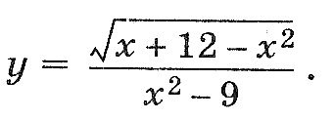
- 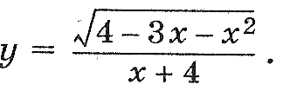
- 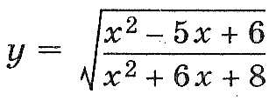
- 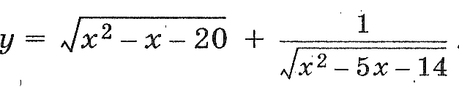
- №8.32 (б)
- №8.34(в)
- №7.38
- 
 